基隆市中山高中 113學年度 第1學期 第一次段考 國一地理考試題

班級： 座號： 姓名：__________

一、單題 （每題2分，共76分）#全部試題都有一個最適合的答案，請將正確答案劃在答案卡上。

1. ( ) 地圖上的方位有時候是以英文來標示。請問：哪一個英文字母是表示東方？　(Ａ)「N」　(Ｂ)「E」　(Ｃ)「W」　(Ｄ)「S」。
2. ( )地理知識大競賽時，主考官出示以下四張地圖，同學選出正確的臺灣位置，答案會是哪一張？

|  |  |  |  |
| --- | --- | --- | --- |
| (A)A | (B)B | (C)C | (D)D |

1. ( ) 小丸聽說琉球嶼被稱為「船長的故鄉」，居民多以漁業維生。若居民要在經濟海域進行捕撈，須以領海基線往外推移幾浬才是合法範圍？

(Ａ)　12　浬　(Ｂ)　100　浬　(Ｃ)　200　浬　(Ｄ)　250　浬。

1. ( ) 為何在同一個地球上，東邊的時間會比西邊早？  
   (A)因為地球是橢圓形   
   (B)因為地軸傾斜23.5度  
   (C)因為地球繞太陽公轉   
   (D)因為地球由西向東自轉
2. ( )關於大、小比例尺的比較，以下何者正確？

|  |  |  |  |  |
| --- | --- | --- | --- | --- |
|  | (A) 涵蓋範圍 | (B) 內容清晰度 | (C) 比例尺 | (D) 適合繪製種類 |
| 大比例尺 | 較大 | 較簡略 | 1：10,000 | 世界全圖 |
| 小比例尺 | 較小 | 較詳細 | 1：100,000 | 基隆市街道圖 |

1. ( ) 附圖為雪霸國家公園標誌，其以園區內的大霸尖山、櫻花鉤吻鮭等元素構成，強調山岳、生態保育的特色。當中的櫻花鉤吻鮭，是冰河時期遺留下來的物種，為臺灣特有生物之一。下列何者是臺灣擁有相當高比例特有生物的主因？

(Ａ)孤立的島嶼環境　(Ｂ)位於海陸交會處

(Ｃ)火山的多次噴發　(Ｄ)頻繁發生的地震。

1. ( ) 如果在一張地圖上找不到指示方向的符號，依照慣例，該圖的正上方是屬於什麼方位？

(Ａ)東方　(Ｂ)西方　(Ｃ)南方　(Ｄ)北方。

1. ( ) 呈球體狀的地球不易分辨地理位置，因此若欲畫分地球為東半球和西半球，則需參考哪一條經線？　  
   (Ａ)北極圈　 (Ｂ)赤道

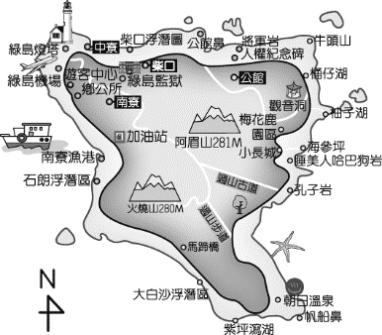(Ｃ)本初經線　(Ｄ)北回歸線。

1. ( ) 熊寶利用假期到綠島散心，在旅遊中心拿到綠島的旅遊簡介如附圖，由圖中可以了解下列哪一項資訊？

(Ａ)各景點的實際距離

(Ｂ)各景點的絕對位置

(Ｃ)各景點的相對位置

(Ｄ)各景點的網格位置。

1. ( ) Google　推出實景地圖服務，使用者能夠在家中看遍全世界，未來將導入虛擬實境（VR）技術，在家就能在各地逛街。下列關於　Google　電子地圖相較於傳統地圖的優勢，何者為非？　  
   (Ａ)有搜尋功能　 (Ｂ)可結合　GPS

(Ｃ)利於放大縮小　(Ｄ)資料更新不易。

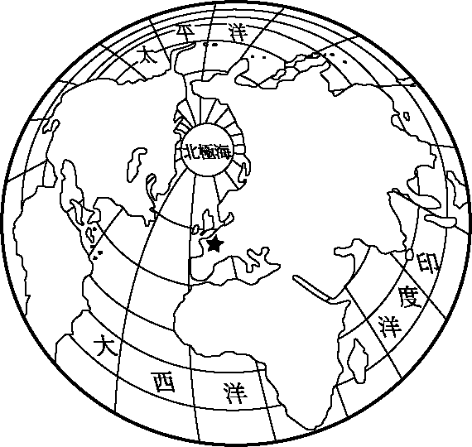

1. ( ) 附圖為陸半球圖，圖中打上「★」的地方位於下列哪一洲？

(Ａ)亞洲

(Ｂ)歐洲

(Ｃ)北美洲

(Ｄ)大洋洲。

1. ( ) 小豪利用假日，到書局查閱有關臺灣地理的書籍，他發現臺灣的地理位置特殊，並將內容紀錄下來。下列何者不會出現在他的筆記中？　  
   (Ａ)臺灣與亞洲大陸分隔後，孤立的島嶼適合孕育特有物種

(Ｂ)由於遠離東亞島弧，臺灣難以成為候鳥遷徙的中繼站

(Ｃ)臺灣北接東北亞，南連東南亞，過去是商船往來的重要據點

(Ｄ)冰河時期因海水面較低，臺灣與亞洲大陸相通，部分物種在此時遷徙至臺

灣。

1. ( ) 超人國的國土範圍，從東經　30　度向西跨到西經　10　度。請問：該國的經度範圍為何？

(Ａ)　10　度　(Ｂ)　20　度　(Ｃ)　30　度　(Ｄ)　40　度。

1. ( ) 小華準備到加拿大自助旅行，為了規畫旅行路線，需要藉地圖估計每天的路程遠近。請問：下列各項地圖要素中，何者是他估計路程必須參考的項目？　  
   (Ａ)圖例　 (Ｂ)經緯線

(Ｃ)比例尺　(Ｄ)等高線。

1. 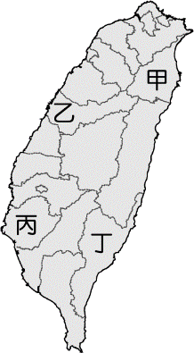( ) 「東經　122　度、北緯　21　度」的位置發生船隻漏油事件，此時應該由附圖中哪一行政區直接派員前往處理較為快速？

(Ａ)甲

(Ｂ)乙

(Ｃ)丙

(Ｄ)丁。

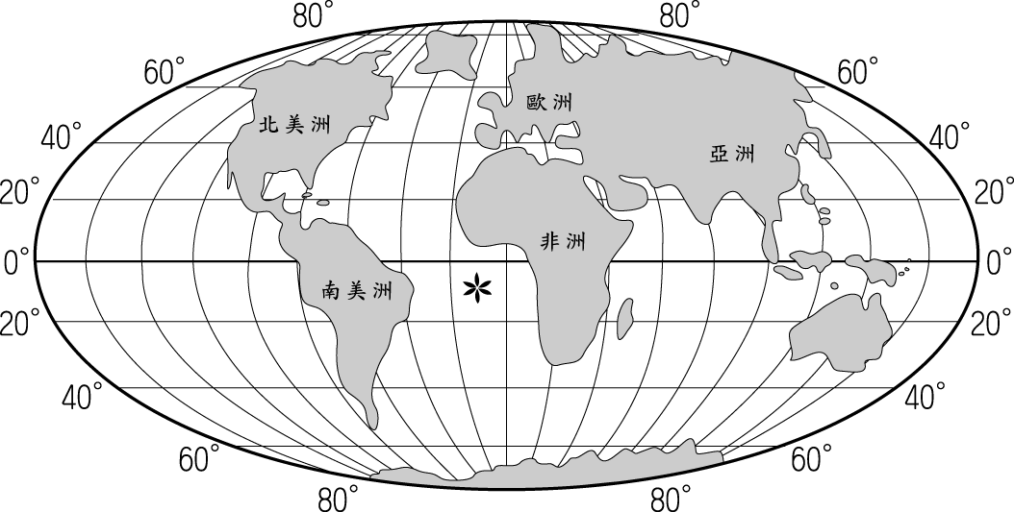

1. ( ) 附圖為世界全圖，圖中打上「＊」的海域名稱是什麼？

(Ａ)大西洋

(Ｂ)太平洋

(Ｃ)印度洋

(Ｄ)北極海。

1. ( ) 位置的表示方法有兩種，下列哪一敘述是在說明「相對位置」？　  
   (Ａ)精典美術館在（5，C）網格內

(Ｂ)中山高中位在基隆市文化路162號

(Ｃ)海燕颱風目前位置在臺灣東南方的海面上

(Ｄ)書豪坐在第　2　排第　5　列。

1. ( ) 阿彰在過年期間搶到了優惠入場票，座位在 F 排 6 號。電影院的座位根據東西南北方位來標示，座位座標由南到北依序為　1～9　號，由東到西依序為　A～L　排，如附圖。明彰的座位在圖中何處？

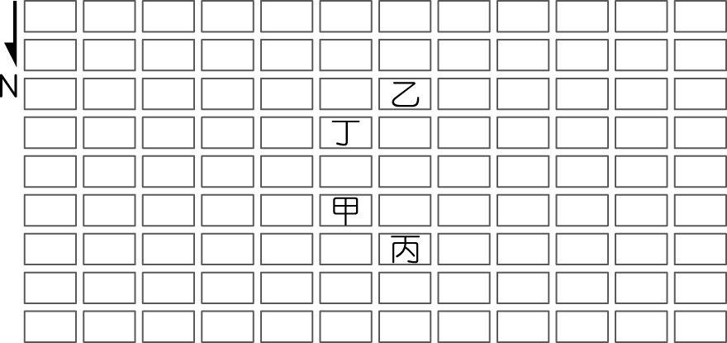

(Ａ)甲　(Ｂ)乙　(Ｃ)丙　(Ｄ)丁。

1. ( ) 地球海洋陸地面積為　7：3，陸地在地表分布也很不平均，北半球陸地面積遠大於南半球，陸地為人類主要活動空間，由此可判斷全球人口較集中於斜線標示的哪一半球？　  
   (Ａ)　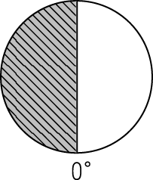　(Ｂ)　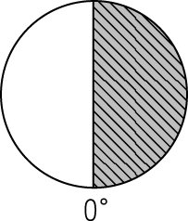　(Ｃ)　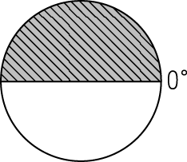　(Ｄ)　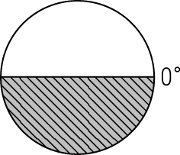

1. ( ) 經緯線為標示地球上地理位置的重要參考，下列有關經緯線的敘述何者正確？　(A)所有經緯線都是平行線　 (B)所有經緯線都交會於南北極

(C)所有緯線長度皆一樣長　 (D)所有經線長度都一樣長。

1. ( ) 宏都拉斯於　2023　年與我國斷交，但在　2018　年時宏都拉斯籍振豐號擱淺在桃園大園後厝港附近，成為攝影愛好者聚集拍照的熱門地點。下列何者能確實的指出擱淺地點？　  
   (Ａ)後厝港往西走路　20　分鐘

(Ｂ)位在（121°E，25°N）外海

(Ｃ)距離目的地　450　公尺有一間廟

(Ｄ)在澎湖北方約　100　公里海面。

1. 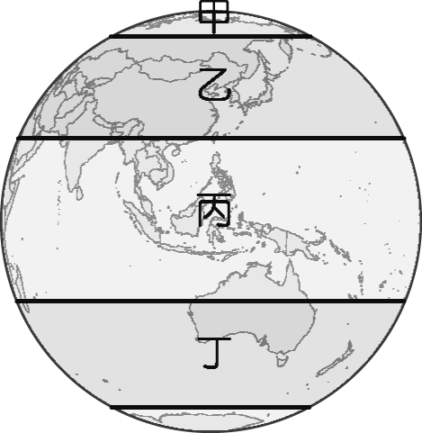( ) 美國普渡大學發明一種號稱「世界最白」的油漆，表示可以反射　98％的陽光，實驗數據顯示，中午陽光直射時，被油漆覆蓋的區域可低於周圍環境至少　4　度，如果考慮上市販賣，下列哪個地區的油漆銷量可能最好？

(Ａ)甲　 (Ｂ)乙

(Ｃ)丙　 (Ｄ)丁。

1. ( ) 小翰利用手機內建的　Google　電子地圖查詢臺北　101　觀景臺的位置，進行周圍景點一日遊的行程規畫。為了顯示觀景臺周圍的其他景點，透過放大、縮小畫面進行地圖範圍調整。小翰所調整的是地圖要素中的何者？　  
   (Ａ)圖名　(Ｂ)圖例　(Ｃ)比例尺　(Ｄ)方向標。
2. ( ) 0°經線通過英國倫敦，而東經　120°經線通過中國青島附近。如果青島的時間是上午　10　時，此時倫敦的時間為何？　  
   (Ａ)上午　2　時　(Ｂ)上午　6　時

(Ｃ)下午　2　時　(Ｄ)下午　8　時。

1. 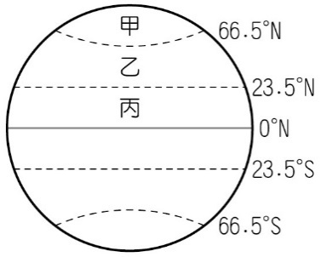( ) 附圖為全球氣候區畫分圖。娜美預計從丙出發到甲，她依序會經過哪些氣候帶？  
   (A)溫帶→寒帶→熱帶  
   (B)溫帶→熱帶→寒帶  
   (C)熱帶→寒帶→溫帶  
   (D)熱帶→溫帶→寒帶
2. 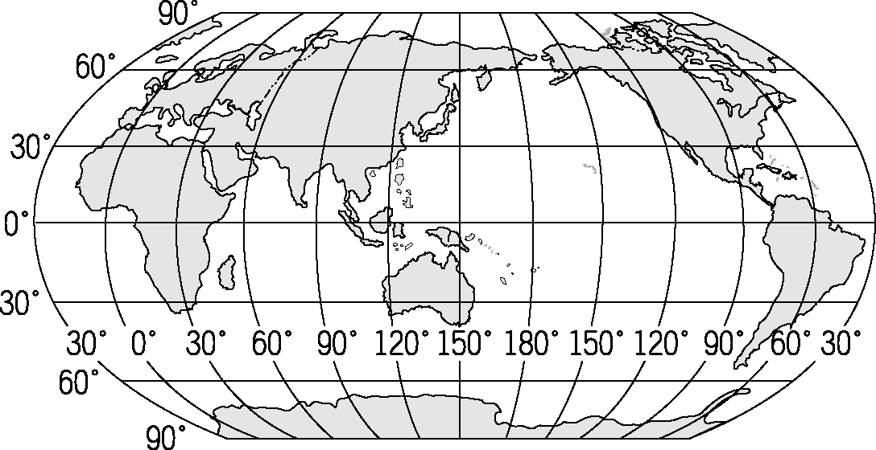( ) 阿元駕著一架飛機，沿　30°S　飛行。若依據附圖的陸塊分布，他會經過下列哪些地區？

(Ａ)北美洲、南極洲

(Ｂ)非洲、大洋洲、南美洲

(Ｃ)非洲、亞洲、北美洲

(Ｄ)歐洲、亞洲、非洲、南極洲。

1. ( ) 傳統的地圖中，可以看到許多橫向及縱向的直線。請問：地圖中繪製這些直線的目的為何？　  
   (Ａ)易於辨別形狀　(Ｂ)便於尋找位置

(Ｃ)利於尋找高度　(Ｄ)方便確認距離。

1. ( ) 吳老師在五千分之一的地圖上，量得甲、乙兩地的距離為　20　公分，甲、乙兩地的實際距離為何？　  
   (Ａ)　0.1　公里　(Ｂ)　0.2　公里　(Ｃ)　1　公里　(Ｄ)　2　公里。
2. ( ) 「風中旅者—生態影片放映會」耗時　2　年攝製而成的生態影片，可藉以完整了解黑面琵鷺生態習性、遷徙、國內外相關保育過程。上述生物是受到哪一因素影響而遷徙？　  
   (Ａ)氣候過渡位置　(Ｂ)海陸交會位置

(Ｃ)具較多特有種　(Ｄ)地形起伏落差大。

1. ( ) 哈利波特尋找神祕的魔法石，在蘇格蘭的山洞中發現了一幅地圖，標示了最後四個魔法石可能埋藏的地點。地圖上的提示如下：「太陽最晚出現、平均氣溫最低的黑暗空間，為神祕魔法石最佳的埋藏地區。」請問：根據上文中的提示判斷，哈利波特應該到附圖中何處挖掘魔法石？

(Ａ)甲　 (Ｂ)乙　(Ｃ)丙　 (Ｄ)丁。

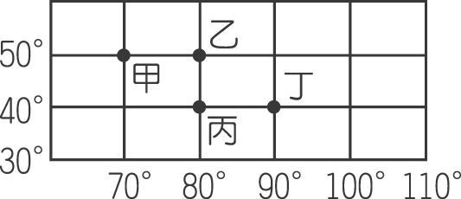

1. ( ) 若甲在乙的西南方，乙在丙的西北方，則甲、乙、丙的相對位置是下列何者？　  
   (Ａ)　(Ｂ)　(Ｃ)　(Ｄ)

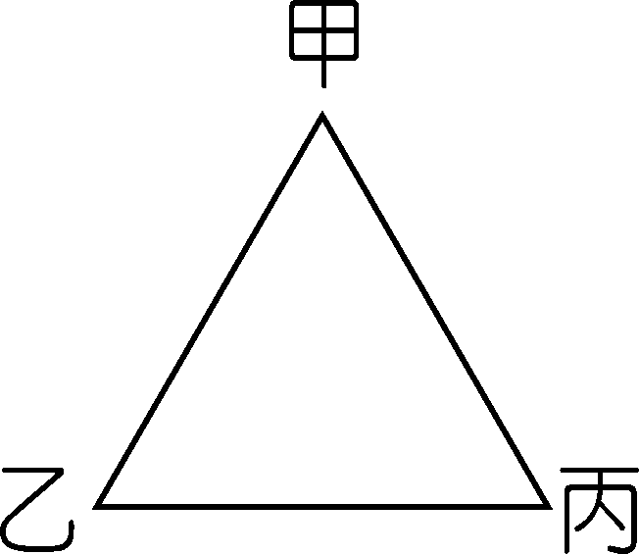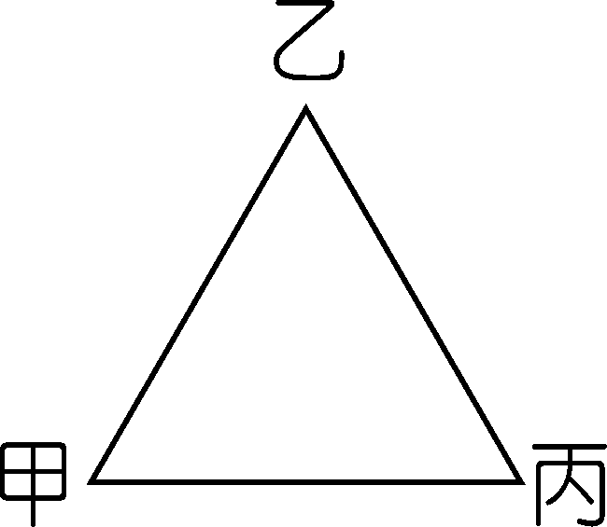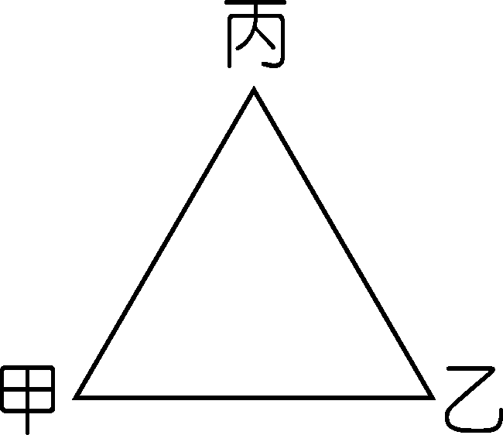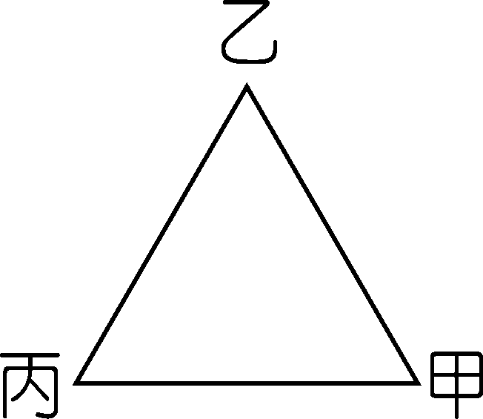

1. ( ) 有關臺灣島的相對位置，下列哪項敘述最正確？　  
   (Ａ)臺灣位於太平洋東方　(Ｂ)臺灣位於菲律賓西方

(Ｃ)臺灣位於中國東南方　(Ｄ)臺灣位於日本西北方。

1. ( ) 阿嬌抱著她心愛的白色小熊玩偶出席臺北的電影宣傳活動，但是影迷把她的小熊擠丟了，她製作了四張圖幅相同，但不同比例的小熊圖片，張貼在網站上，希望網友幫忙找尋。下列哪一種比例尺的圖片中，小熊最大、最清楚？　  
   (Ａ)　1：5000　(Ｂ)　1：500　(Ｃ)　1：100　(Ｄ)　1：10。
2. ( ) 將地表畫分為北半球和南半球的依據，是下列哪些經緯線？　  
   (Ａ)赤道　 (Ｂ)本初經線

(Ｃ)北回歸線　 (Ｄ)南回歸線。

1. ( ) 「過境航路服務費」指國家可收取外籍飛機通過本國國土空中領域的過路費用；以每架次　1　萬元計算，2019　年臺灣曾創下一年收入　24　億元的歷史新高。此現象與臺灣的何種環境特色有關？　  
   (Ａ)地形起伏複雜　(Ｂ)東亞島弧中樞

(Ｃ)北回歸線通過　(Ｄ)太平洋的西側。

1. ( ) 阿明前往長榮海事博物館進行校外教學，導覽人員介紹了全球海洋與展出的各類船舶，館內海洋的簡介若依面積由大到小的順序加以排序，其順序應該為何？　  
   (Ａ)太平洋→大西洋→印度洋

(Ｂ)大西洋→印度洋→太平洋

(Ｃ)太平洋→大西洋→北極海

(Ｄ)北極海→太平洋→大西洋。

1. ( ) 彩華和家人參加「賞鯨之旅」，其所搭乘的船由宜蘭烏石港出發，一路東行尋找鯨豚的蹤跡。請問：他們賞鯨的海域最可能是下列哪一處？　  
   (Ａ)東海　 (Ｂ)太平洋

(Ｃ)臺灣海峽　(Ｄ)巴士海峽。

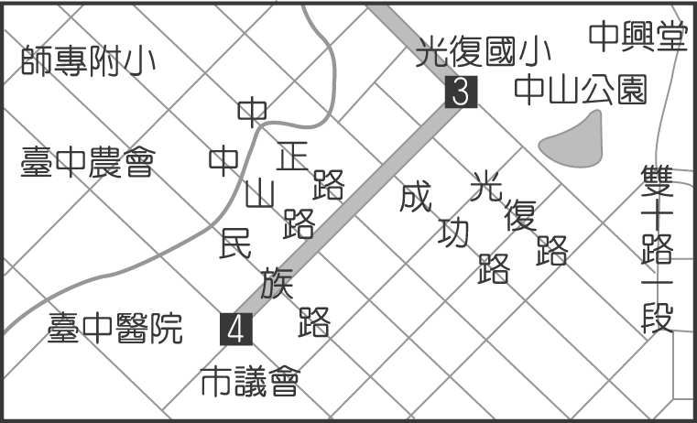

1. ( ) 附圖為臺中某地區地圖，小丸子要從光復國小到市議會，要朝哪一個方向走？

(Ａ)西北方

(Ｂ)西南方

(Ｃ)東北方

(Ｄ)東南方。

1. 題組 （每格分，共24分）

**(一)、小明在臉書上認識四個不同國家的網友，小明將網友們的居住地點標示在世界地圖上，如附圖，請回答下列問題：**

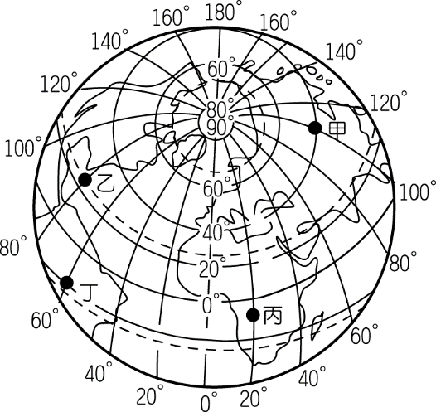

（　）(39)圖中「東西向」的橫線稱為下列何者？

(Ａ)緯線　(Ｂ)經線　(Ｃ)本初經線　(Ｄ)國際換日線。

（　）(40)圖中「南北向」的直線稱為下列何者？

(Ａ)緯線　(Ｂ)經線　(Ｃ)回歸線　(Ｄ)極圈。

（　）(41)位於東半球北半球的點是圖中何者？

(Ａ)甲　(Ｂ)乙　(Ｃ)丙　(Ｄ)丁。

（　）(42)圖中「甲地」所在的經緯度位置是下列何者？

(Ａ)（180°W，23.5°N）　(Ｂ)（20°E，0°）

(Ｃ)（60°W，20°S）　 (Ｄ)（100°E，40°N）。

**(二)、附圖為地理老師在全球地圖上標示出七大洲位置，由同學們報告七大洲的文明歷史以及特殊的自然景觀。根據圖中代號回答下列問題：**

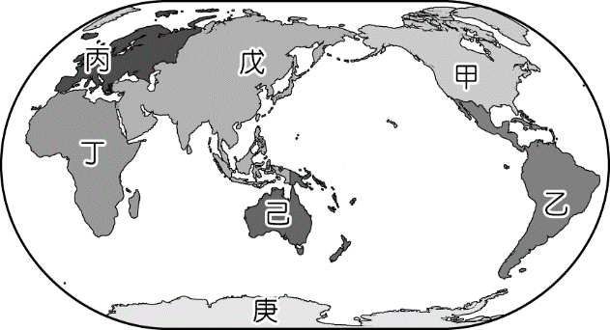

（　）(43)珊妮報告的主題是「全球最大陸塊」，也就是一般統稱的歐亞大陸，是指圖中哪兩洲的合稱？

(Ａ)甲、乙　(Ｂ)丁、戊　(Ｃ)丙、丁　(Ｄ)丙、戊。

（　）(44)凱文報告的主題是「地理大發現」，根據史書記載，歐洲國家為了到達亞洲獲取香料，曾經以船隻航行繞過非洲好望角，再往東行到達亞洲。上述的非洲位於圖中何處？

(Ａ)乙　(Ｂ)丁　(Ｃ)戊　(Ｄ)己。

（　）(45)花花介紹世界三大洋之間的航行路線，並強調太平洋是世界上面積最大的海洋。圖中哪一洲並未瀕臨太平洋？

(Ａ)甲　(Ｂ)丁　(Ｃ)己　(Ｄ)庚。

(三)、**截至　2023　年　4　月，臺灣國內海底電纜在最近　6　年內共故障　26　次，由於臺灣海峽平均水深僅約　60　公尺，船隻來往頻繁，易受到人為破壞，除此之外還可能受到自然災害的影響。2006　年恆春地震，連帶造成海底土石流，導致屏東枋山登陸站至巴士海峽間至少　8　條海底纜線斷裂，不僅影響日本、韓國及新加坡等亞洲國家與歐美地區的電信通訊，部分銀行外匯交易也被迫中斷。之所以許多國家受到波及，是因臺灣附近的電纜建設是亞太地區連接國際網路的重要樞紐，若東北亞地區要連結東南亞，就必須經過臺灣周圍海域，因此只要臺灣周圍的海底纜線出現問題，可預期受災範圍之大。**

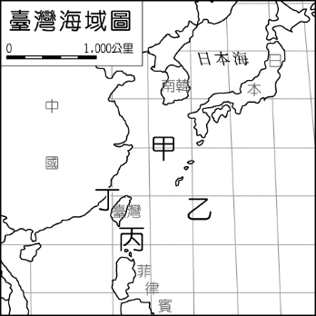（　）(46)附圖為臺灣與附近地區位置圖，根據上文，2006　年海底纜線斷裂處最有可能發生在何處？

(Ａ)甲

(Ｂ)乙

(Ｃ)丙

(Ｄ)丁。

（　）(47)有關臺灣位置的重要性，造成的影響不包括下列何者？

(Ａ)交通航路的樞紐　(Ｂ)候鳥遷徙中繼站

(Ｃ)特有物種孕育地　(Ｄ)半導體產業聚落。

**(四)、附圖為全球時區分布圖。請問：**

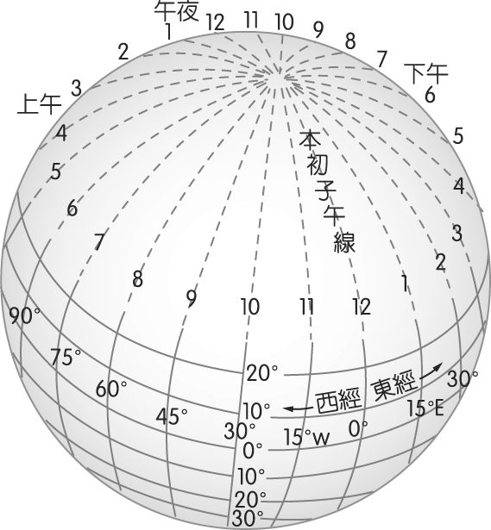

（　）(48)由圖中的資料判斷，全球時區的畫分主要是依據下列何者？

(Ａ)經線　(Ｂ)緯線　(Ｃ)赤道　(Ｄ)回歸線。

（　）(49)由圖可知，全球總共分成幾個時區？

(Ａ)　12　(Ｂ)　24　(Ｃ)　36　(Ｄ)　48。

（　）(50)兩地時區相差　1　小時，則表示兩地的經緯度相差多少度？

(Ａ)經度　15°　(Ｂ)緯度　15°　(Ｃ)經度　10°　(Ｄ)緯度　10°。